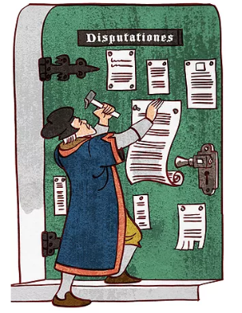
SKOLE-KIRKE SAMARBEJDET I HORSENS PROVSTI

Referat af møde 8. december 2017 kl.8,30 - 9,15

Indkaldt: Karen Holdt Madsen (formand), Kim Clemmensen, Niels Anders Lund Svendsen, Gurli Hokland, Tove Asmussen (sekretær),
ADer var ingen afbud.
Ref.: Tove

- Velkomst.
Karen bød velkommen.

- Ansøgning fra de 2 skolekonsulenter om bevilling af kursusgebyr, rejse- og opholdsudgifter til deltagelse i museumsundervisningsuddannelsen 2018.

Efter at formanden havde givet en orientering om kursusindholdet og de økonomiske muligheder og medlemmerne havde givet deres synspunkter til kende vedtog bestyrelsen enstemmigt, at imødekomme ansøgningen.

Ved bevillingen har bestyrelsen samtidig forudsat,
at der ikke bevilges andre kurser til skole-kirkekonsulenterne indenfor de næste ca. 2 år, ligesom det er bestyrelsens forventning,
at der rejses med offentlig transportmiddel,
at der af kurset vil udspringe et projekt, der kan bruges i det fremtidige skole-kirkesamarbejde,
at kurset betragtes som en videreuddannelse af konsulenterne, hvorved de lettere kan udføre deres arbejde,
at det er en forudsætning, at der ikke ud over det normerede timetal skal ske afspadsering eller udbetaling for de ekstra timer, som kurset bevirker,
at bestyrelsen efterfølgende får en orientering/evaluering af, hvad der blev opnået på kurset

- Eventuelt.

Intet

